1) Рекомендуется предварительно создать структуру каталога, которая в дальнейшем будет использоваться на сайте и заполнить хотя бы 1 товар
2) Сделать Экспорт созданной структуры с товаром:
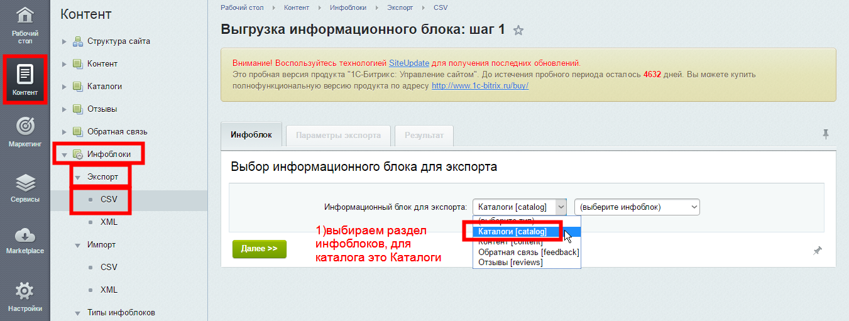
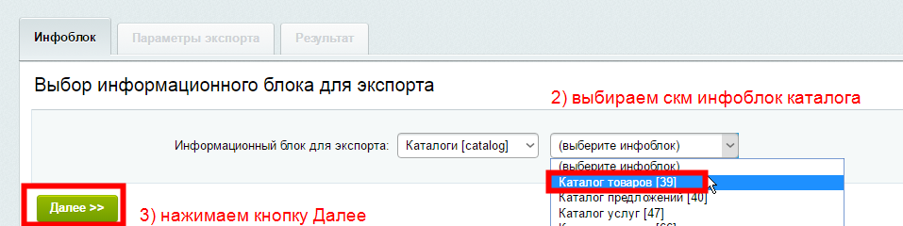
На Вашем сайте Каталог может называться иначе.
3) Откроется страница с параметрами Экспорта.
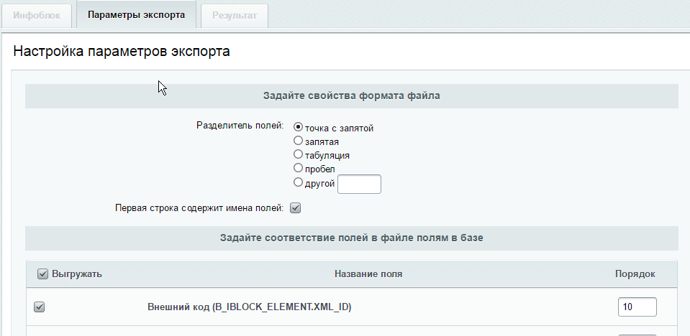
Ничего не трогаем, крутим вниз страницы и нажимаем Начать выгрузку
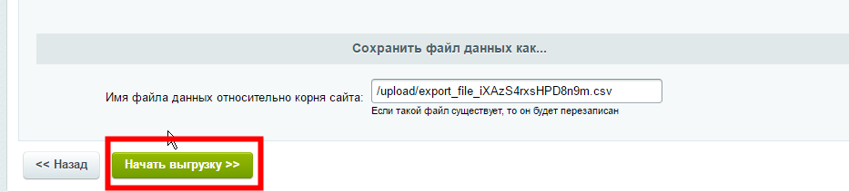

4) Файл экспорта сформирован, нажмите на ссылку, чтобы его скачать
